Лекция-6
Тұқымдарды себуге дайындық, кесте 2 -Түрге байланысты тұқымды егу алдындағы өңдеудің ерекшеліктері берілген.
Кесте 2 - Катон- Қарағай МҰТП-де орман алқабында табиғи өсіп тұрған ағаштарының түріне байланысты тұқымды егу алдындағы өңдеудің ерекшеліктері
Ағаштардың түрі | Тұқымды егуге дайындау әдістерімен технологиясы |  | Тұқымға өсу энергиясы мен топырақ ылғалдылығын дайындау әдісі
Ағаштардың түрі | күзгі | көктемгі
Кәдімгі шырша (Picea obovata) | Дайындамайды | 9-12 сағат бойы H₂O-суға салып қояды. | Егу алдында 60-90күн суға салынған тұқымдарды қарлату әдісімен өңдейді.2сағат бойы 0,5% марганец калилі ерітін-діде ұстайды, ТМТД –мен, фентиурамен, БМК немесе фундазолмен өңдейді.
Сібір майқарағайы  (Abies sibirica) | Дайындықты қажет етпейді | 9-12сағат бойы суға салып қояды және 1-1,5 ай бойы қарлатады. 0,5%-қ KMnO₄ ерітіндісінде 30-40 мин ұстайды. | Тұқымдарды 0,004% марганец калилі ерітіндісінде +26⁰С температурада 3 күн бойы ұстайды. Содан кейін марлі-ден жасалған қаптарда (1,5-2см қабат) дымқыл опилкамен себеді және 2 тәулік ұстайды. Тұқымдарды 24 сағат 0,5%-қ Br₂K₂O бромисті калий немесе 0,05%-қ колхицин ерітіндісінде ұстайды. 30 сағат бұрын тұқымды егу алдында әлсіз ізбес суында ылғалдандырады (200-250г ізбесті 10л суда)
Сібір қарағайы -(лат. Lárix sibírica) | Дайындамайды 0,5% MnK₂O марганец калилі ерітіндісінде сулайды. | Тұқымдарды алдын-ала 3-5 күн бойы сулайды, дымқыл құммен, ағаштың үгіндісімен немесе торфты үгіндімен аралас-тырады, егу алдында 2-3 ай бұрын, температура-t- 0⁰С жәшіктерде қардың астына немесе суық бөлмеге ұстайды. Сақтау кезіне қыста қатып қалмайтын топырақ траншеялары дайындалады. | Ағаш жәшіктегі құммен араласқан (1:2) 20см қалыңдықтағы тұқымдарды 50% дейін ылғалдандырады және 12 сағатқа 30-40⁰С температурада қылқандылардың бүршік кептіретін жерге қояды, содан кейін қарға шығарады. Осыдан кейін қайта ылғалдандырады, бүршік кептіретін жерге қояды, содан кейін қарға шығарады. 2-3 рет өңдегеннен кейін 10-11 күннен бұрын тұқымдар стратификациядан өтеді. KMnO₄ ТМТД-мен, фентиурамен өңдейді.

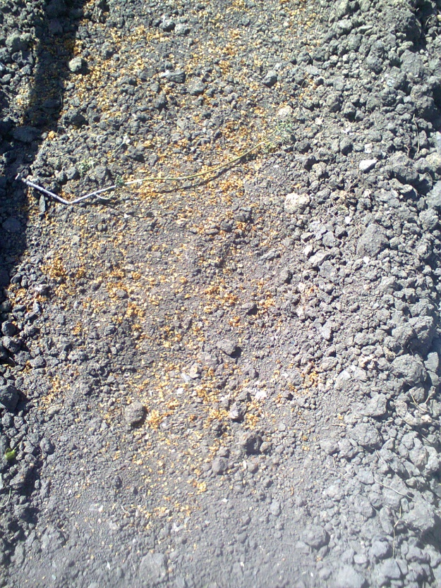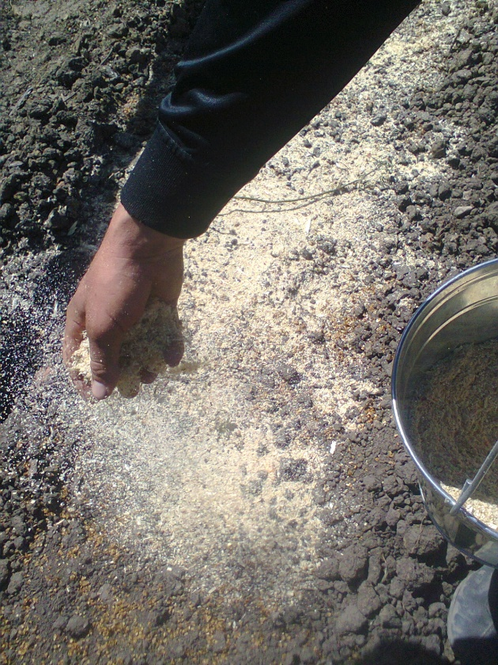
Сурет-6 Катонқарағай МҰТП-дағы "Медведка" орман питомнигінде Сібір майқарағайының (Abies sibirica) тұқымдарын отырғызу, күтіп –баптау

Катонқарағай МҰТП-дағы "Медведка" орман питомнигінде сібір майқарағайының (Abies sibirica) екпе көшетін әдетте көктемде және күзде отырғызады. Күз айларында құрғақшылық уақыты болған жағдайында сібір майқарағайының (Abies sibirica) екпе көшетін көктемде отырғызған пайдалы болады. Шығыс Қазақстанның климаты және ауа райы жағдайында, көптеген орман шаруашылықтарының тәжірибесіне қарағанда, сібір майқарағайының (Abies sibirica) екпе көшетін ерте көктемде ылғал мол кезінде егу қолайлы болып жүр. Медведка орман питомнигінде көктемде қар кетісімен жерді өңдеп, сібір майқарағайының (Abies sibirica) екпе көшетін отырғызуға жедел кіріседі. Медведка тұқымбағында ерте көктем айларының алғашқы күндері, қысқа мерзімде егілген сібір майқарағайының (Abies sibirica) екпе көшеті табиғи тез өседі және тамырланады.

  - Қылқан жапырақты ағаштарының тұқымдарының тыныштық күйі

Катонқарағай МҰТП-дағы "Медведка" орман питомнигінде негізгі өсірілетін ағаштардың тұқымының тыныштық күйі – салыстырмалы түрдегі түсінік және ол тұқымның бүкіл тіршілігінде болатын күрделі үрдістерді толық көрсете алмайды. Дегенмен арнайы ғылыми әдебиеттерде бұл түсінік әбден қалыптасып кеткен. Тұқымтану іс санасында тыныштық күйдің үш түрі ажыратылады және бір-бірінен үлкен айырмашылықтары бар.
Біріншілік тыныштық күй немесе тұқымның негізгі ағаштардың тұқымының жинағаннан кейінгі пісіп жетілу кезеңіне жатады. Осы кезеңді жиі түрде тұқымның тыныштық күйіне жатқызады. Тыныштық күйдің бұл түрі алғашқы түрінен уақыты бойынша да, сипаты бойынша да мүлде өзгеше. Тұқымның біріншілік тыныштық күйі филогенез үдерісінде қалыптасқан тұқымның бейімделу қабілеті, ал ол кәдімгі тірі тұқымдардың табиғи немесе оңтайлы жағдайларда өне алмайтын немесе өте төмен өнгіштігі мен сипатталатын қасиеті. Мұндай тыныштық күйі тұқымның морфологиялық – анатомиялық құрылысына және оларда жүретін күрделі физиологиялық – биохимиялық үрдістерге байланысты.
Екіншілік тыныштық күй. Тұқымның бұл тыныштық күйі өте қолайсыз жағдайларда байқалады, өйткені өну кезеңінде олардың әсерінен тұқымда жүріп жатқан қалыпты физиологиялық үрдістер тәртібі бұзылады да өну үрдісі күрт тежеледі немесе мүлде тоқтайды.
Катонқарағай МҰТП-дағы Алтай орманшылығындағы "Медведка" орман питомнигіндегі салынған қоймаларында тұқымдарды сақтағанда төменгі t-температураның әсерінен (әсіресе қатты аязды күндері) тұқым екіншілік тыныштық күйге оңай ауысуы мүмкін болады. Тұқым тыныштығының табиғаты аяғына дейін аныкталмаса да зерттеулер мен бақылаулардың нәтижесінде тұқымның биологиялық тыныштығын көрсететін төмендегідей себептер анықталды.
1. Тұқым құрамында ингибиторлардың, басқаша айтқанда өсуді бөгейтін заттардың (гормональдық теория) болуы анықталған. Бұл теорияға сәйкес тыныштық күйі тұқым құрамындағы ингибиторлар мен активаторлардың ара қатынасына байланыстығы ғылыми дәлелденеді.
2. Тұқым ұрығының шала піскендігі немесе шала дамығандығы, басқа сөзбен айтқанда, орманда піскен тұқым жинау кезеңіне қарай тұқым ұрығының көптеген тканьдері толық оқшауланбайды (дифференцияланбайды), яғни тұқымның әрі қарай дамуына қажетті белгілі бір метаболикалық жүйе болмайды.
Ғылым мен тәжірибелік тыныштық күйде тұрған тұқымның өсуін тездететін бірқатар әсер ету әдістерін зерттеп тапты:
- орманның қылқан жапырақты ағаштарының түрлерінің тұкым қабығының бүтіндігін бұзу, немесе зақымдау, ол
үшін құмды немесе бұдырлы заттарды пайдалануға болады (ска-
рификациялау);
- орманның қылқан жапырақты ағаштарының тұқымына өзгермелі төменгі және жоғарғы температуралар арқылы әсер ету; зерттеулер бұл әдістің дәнді дақылдар, зығыр, қыша, сиыржоңышқа, бөрібұршак, астық тұқымдас шөптердің тұқымдары үшін тиімді екенін көрсетті;
- орманның қылқан жапырақты ағаштарының түрлерінің тұқымдарын жылы ауамен немесе басқа жылумен қыздыру, соның нәтижесінде тұқым қабығының өткізгіштігі мен ауа алмасуы жақсарады, антиингибиторлардың әсері күшейеді- тұқымды өсіргіш заттардың ерітіндісімен өндеу (гибберлин, ауксин, гетероауксин т. б.) қымбаттылығынан, әрі көп еңбекті қажет ететіндіктен екпе дақылдардың тұқымын өндеудің бұл әдісі шектеулі;
- орманның қылқан жапырақты ағаштарының түрлерінің тұқымдарының ауыспалы сақтық қорының болуы, ең алдымен
күздік дақылдар үшін, өйткені тұқымның жинап алғаннан кейін
пісу кезеңін өтпеген жағдайдағы себілген егістіктерде алқаптың
сиректігіне әкеліп соғады.
Тұқым бірінші және екінші тыныштық күйінде болған кезінде оның өнгіштігін анықтағанда ісінген бірақ өспеген тұқымдар кездеседі. Егер тұқымның өнгіштігі төмен және оның арасында өспеген ісінген тұқым көп болса, онда ауыспалы төмен температурада өнгіштікті қайтадан анықтау керек, сонымен қоса мемлекеттік стандарт талабына сәйкес олардың тіршілік қабілеттілігін анықтау қажет етеді.

Қолданылған әдебиеттер тізімі

- Асангалиев Е.А., Рыскельдинова М.,.Маленко А.А, статья, «Қатон-қарағай мемлекеттік ұлттық табиғи паркіндегі екпе ағаштарды өсіру, күтіп баптау және оны өрттен қорғау ерекшеліктері» ХV Международная НТК студентов, магистрантов, и молодых ученых «Творчество молодых - инновационному развитию Казахстана» 2015 ВКГТУ
- Анучин Н.П., Атрохин В.Г., Воробьев Г.И. Лес в современном мире. Москва, «Лесная промышленность», 1978г.399с.
- Атрохин В.Г., Кузнецов Г.В. Лесоводство. Москва, «Агропромиздат», 1989г. 398с.
- Бесчетов П.П., Мальцев С.Н., Алиев Ш.Ж. По лесам Казахстана. Алма-Ата, «Казахстан»,1976.144с.
- Бабков, А. Агротехнология выращивания посадочного материала хвойных пород с закрытой корневой системой / А. Бабков // Лесное и охотничье хозяйство. - 2013. - №10.-БЕТ. 9-13.
- Беляев, В.В. Лесокультурная оценка индивидуальной изменчивости сеянцев и саженцев сосны и ели /В.В. Беляев // Материалы международного симпозиума "Северные леса: состояние, динамика, антропогенное воздействие", Архангельск, 15-26 июля 1990 г. Часть П. -М, 1990.-БЕЖ.100-106.
- Бирцева, А.А. Качество сеянцев с закрытой корневой системой в зависимости от размеров контейнеров / А.А. Бирцева, И.М. Извекова // Создание высокопродуктивных лесных культур. Сборн. научн. тр. - Л: ЛенНИИЛХ., 1988. - БЕЖ.26-30.
- Бобушкина, СВ. Некоторые особенности технологии выращивания сеянцев хвойных пород с закрытой корневой системой / СВ. Бобушкина, Б.А. Мочалов // Леса Евразии - Брянский лес: Материалы XI Международной конференции молодых ученых, посвященной 80-летию Брянской государственной инженерно-технологической академии и профессору В.П. Трофимову. М.: ГОУ ВПО МГУЛ. - 2011. - БЕЖ.117- 119.
- Бобушкина, СВ. Приемы повышения результативности выращивания посадочного материала с закрытой корневой системой на примере Вельского тепличного комплекса /СВ. Бобушкина, Б.А. Мочалов // Перспективы инновационного развития лесного хозяйства: материалы Международной научно-практической конференции. - Кострома : Изд-во Костром, гобет. технол. ун-та, 2011а. - БЕЖ.15-20.
- Бобушкина, СВ. Результаты испытаний режимов выращивания сеянцев сосны и ели с закрытой корневой системой под пленкой и без пленки / СВ. Бобушкина, Б.А. Мочалов // Развитие Северо-Арктического региона: проблемы и решения : материалы науч. конф. проф.-преп. состава, науч. сотр. и аспирантов Сев. (Арктич.) федер. ун-та 166 им. М.В. Ломоносова, посвящ. Дню робет. науки в 2 ч. - Архангельск : ИПЦ САФУ, 2012. -Ч. 1.-БЕЖ.10-12.
- Бобушкина, СВ. Влияние некоторых факторов среды и технологических
- приемов на рост и развитие сеянцев сосны с закрытой корневой системой / СВ. Бобушкина, Б. А. Мочалов // Состояние лесов и актуальные проблемы лесоуправления: материалы Всеробет.конф.с междунар.участием. - Хабаровск: изд-во ФБУ ≪ДальНИИЛХ≫. - 2013.-С 107-111.

